1. ПО: VMD  
Белок: 8DNM, Human Brain Dihydropyrimidinase-related protein 2 (<https://www.rcsb.org/structure/8DNM>)

2. Настройка изображения происходит в разделе Graphical Representation.

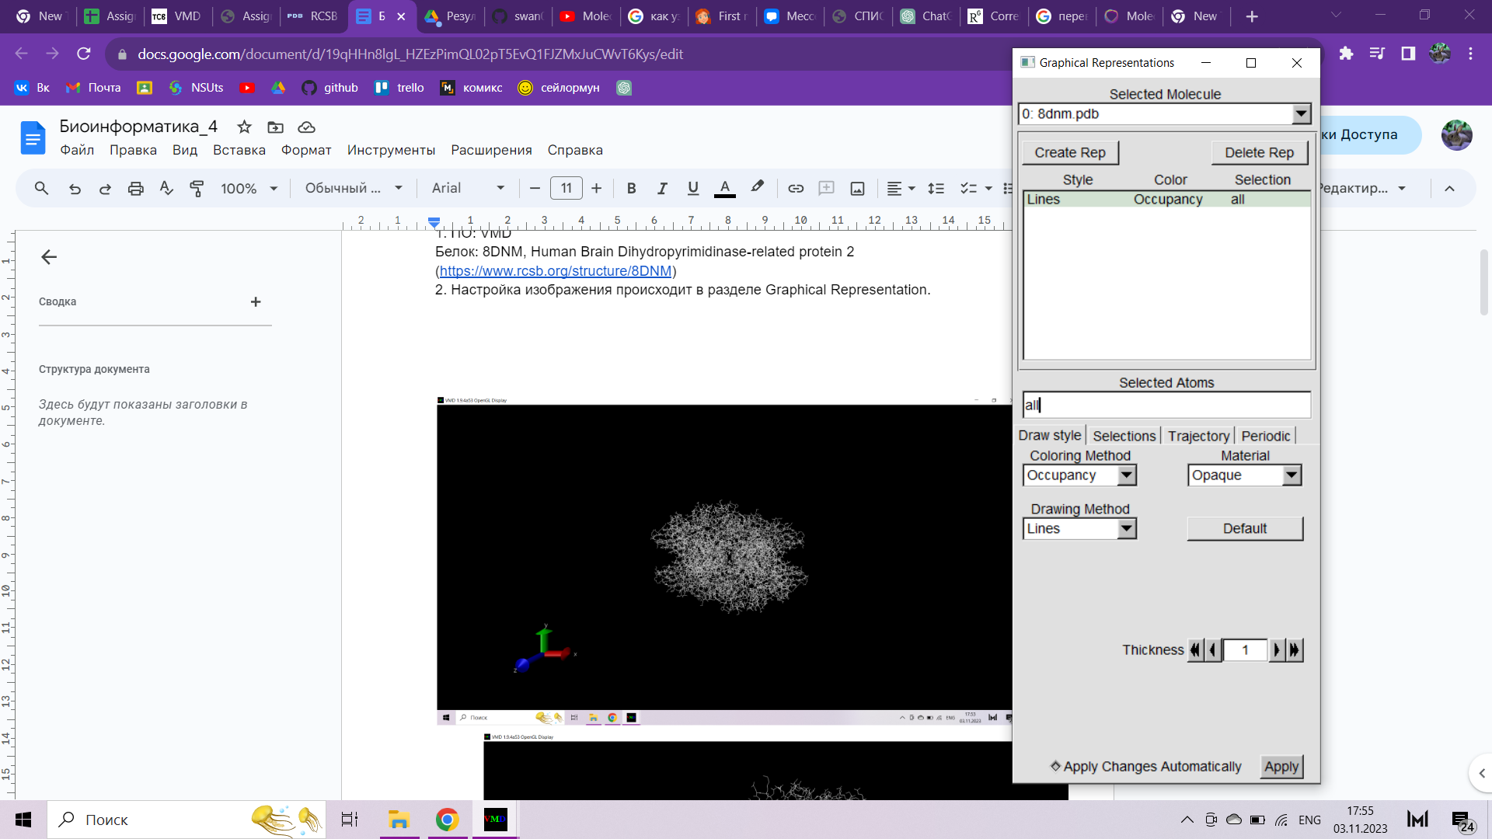

В Drawing Method можно выбрать соответствующий вид визуализации

1. Lines (Wireframe)

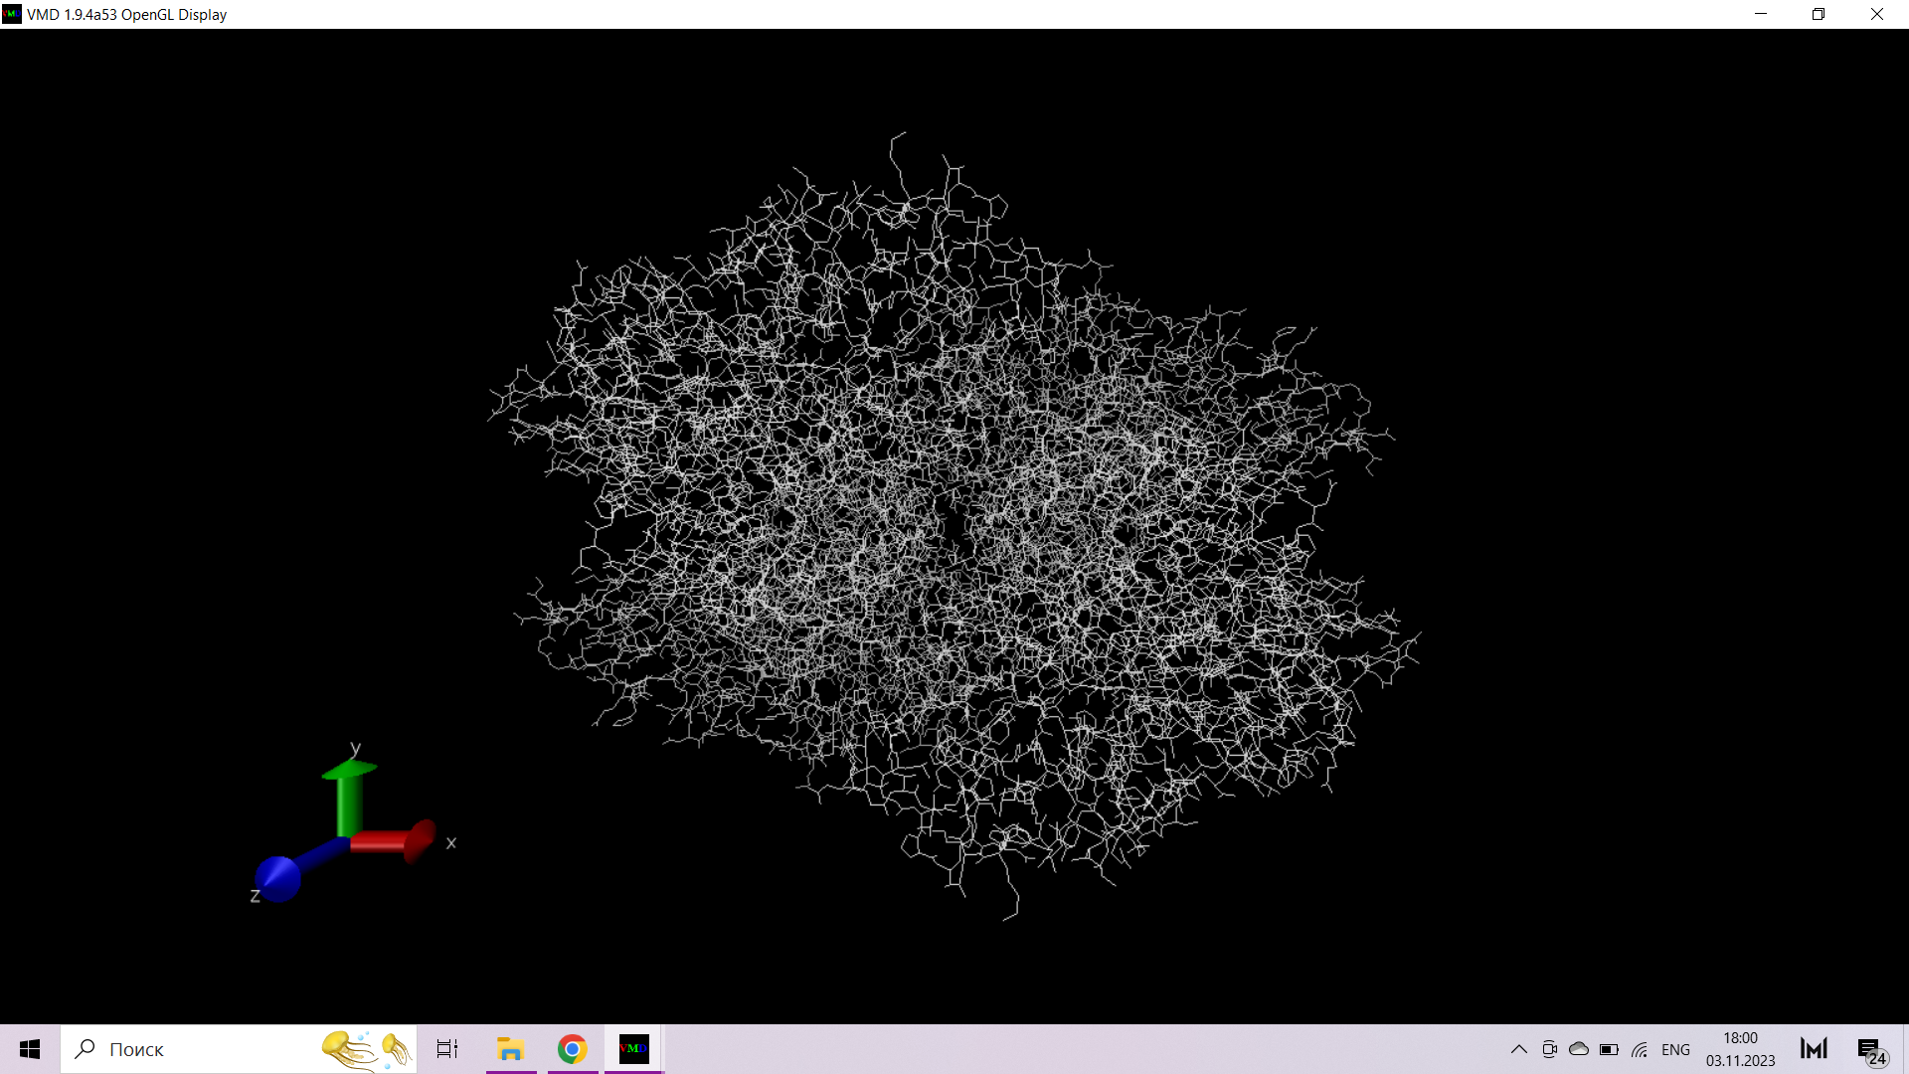

2. Trace (Backbone)

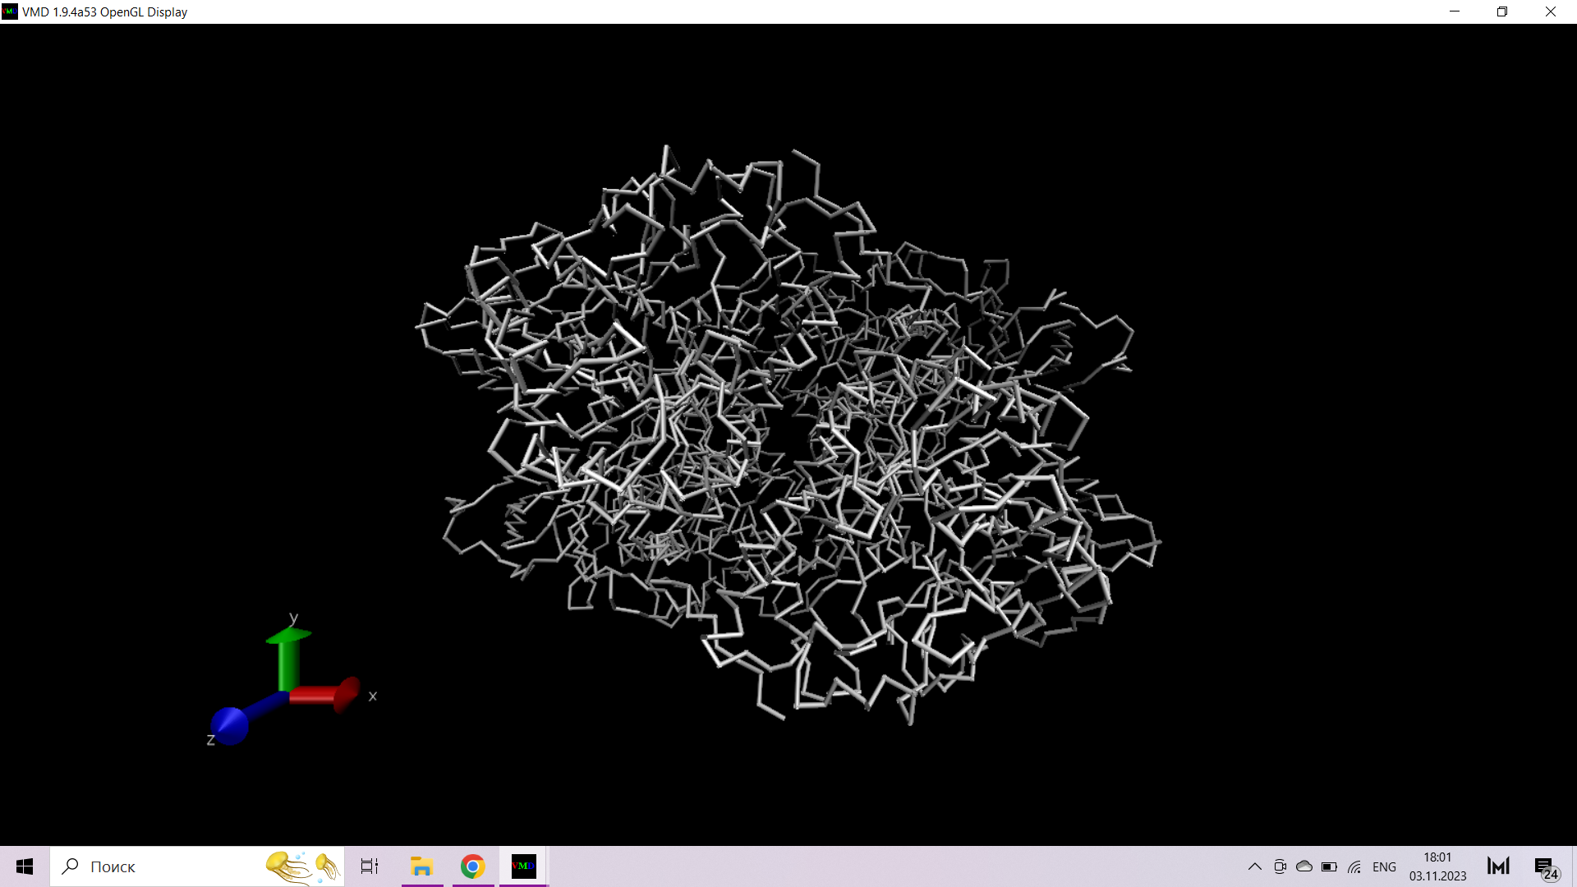

3. CPK (Spacefill)

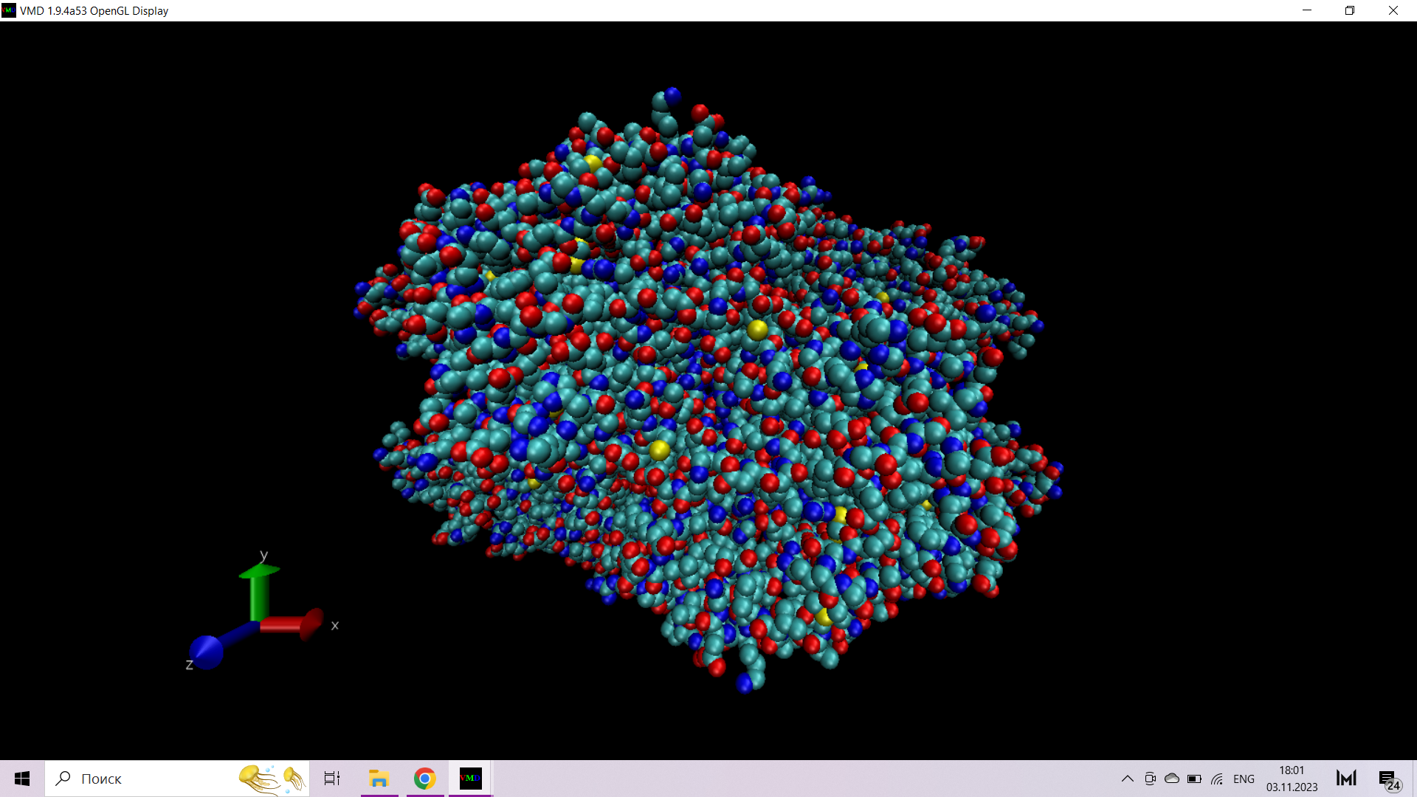

4. Ribbons (Ribbons)

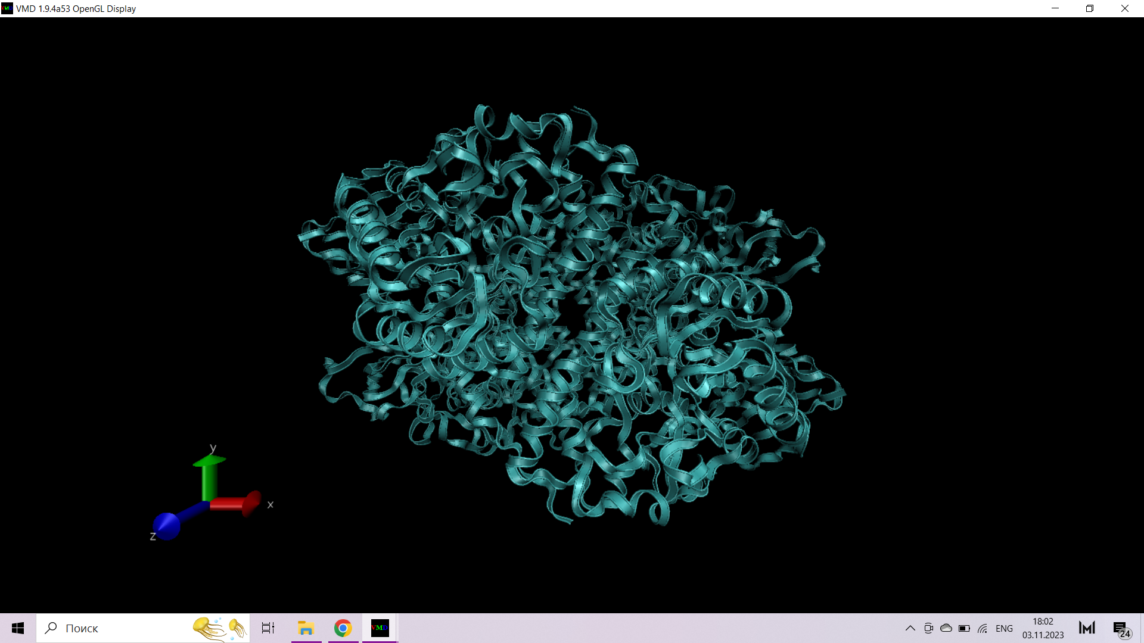

5. Solid surface (Molecular surface)

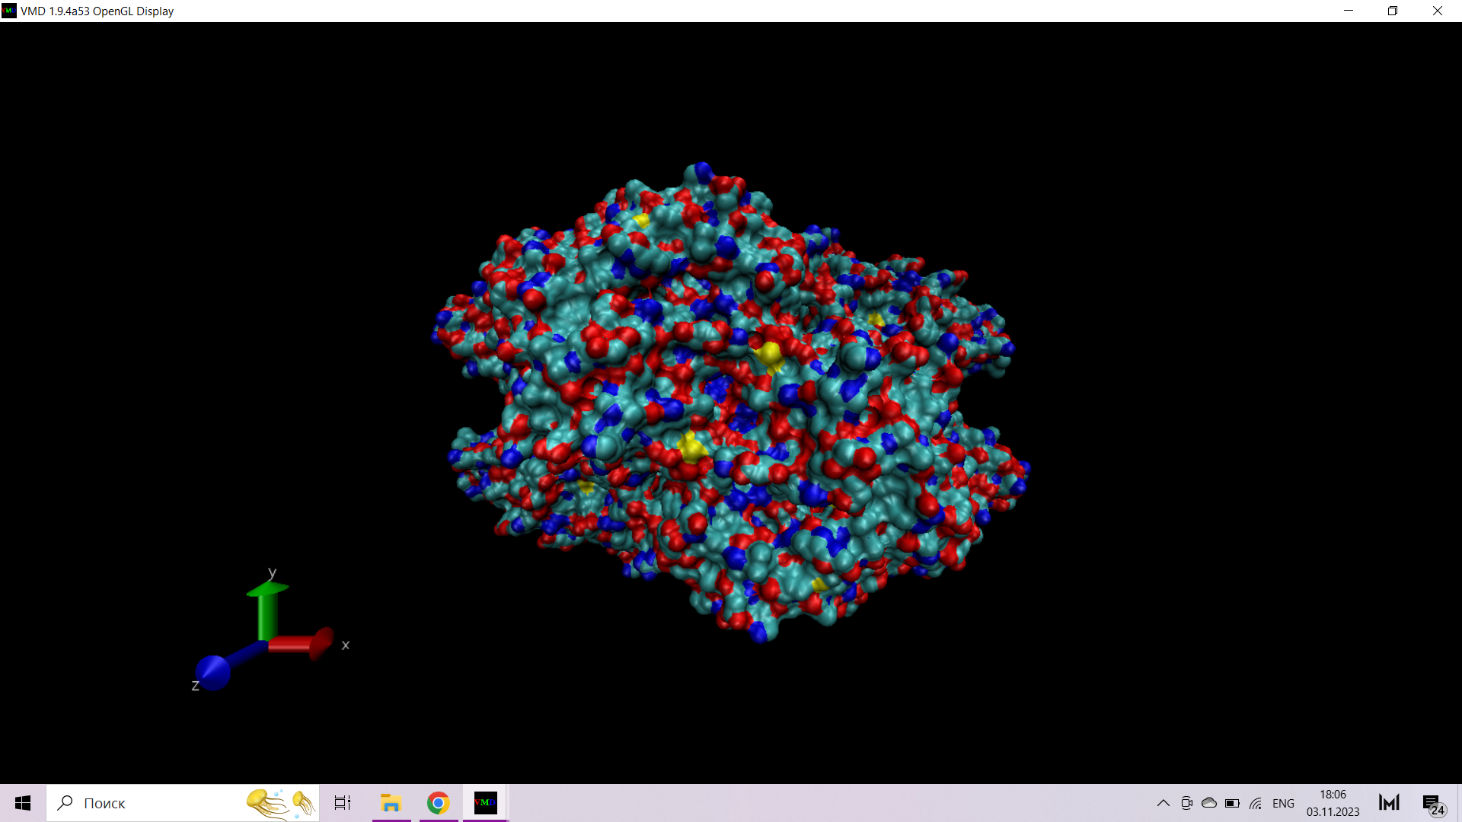

Чтобы сделать раскраску с помощью СРК можно воспользоваться Color Controls и настроить цвета для элементов. В Coloring Method задаем Name.  
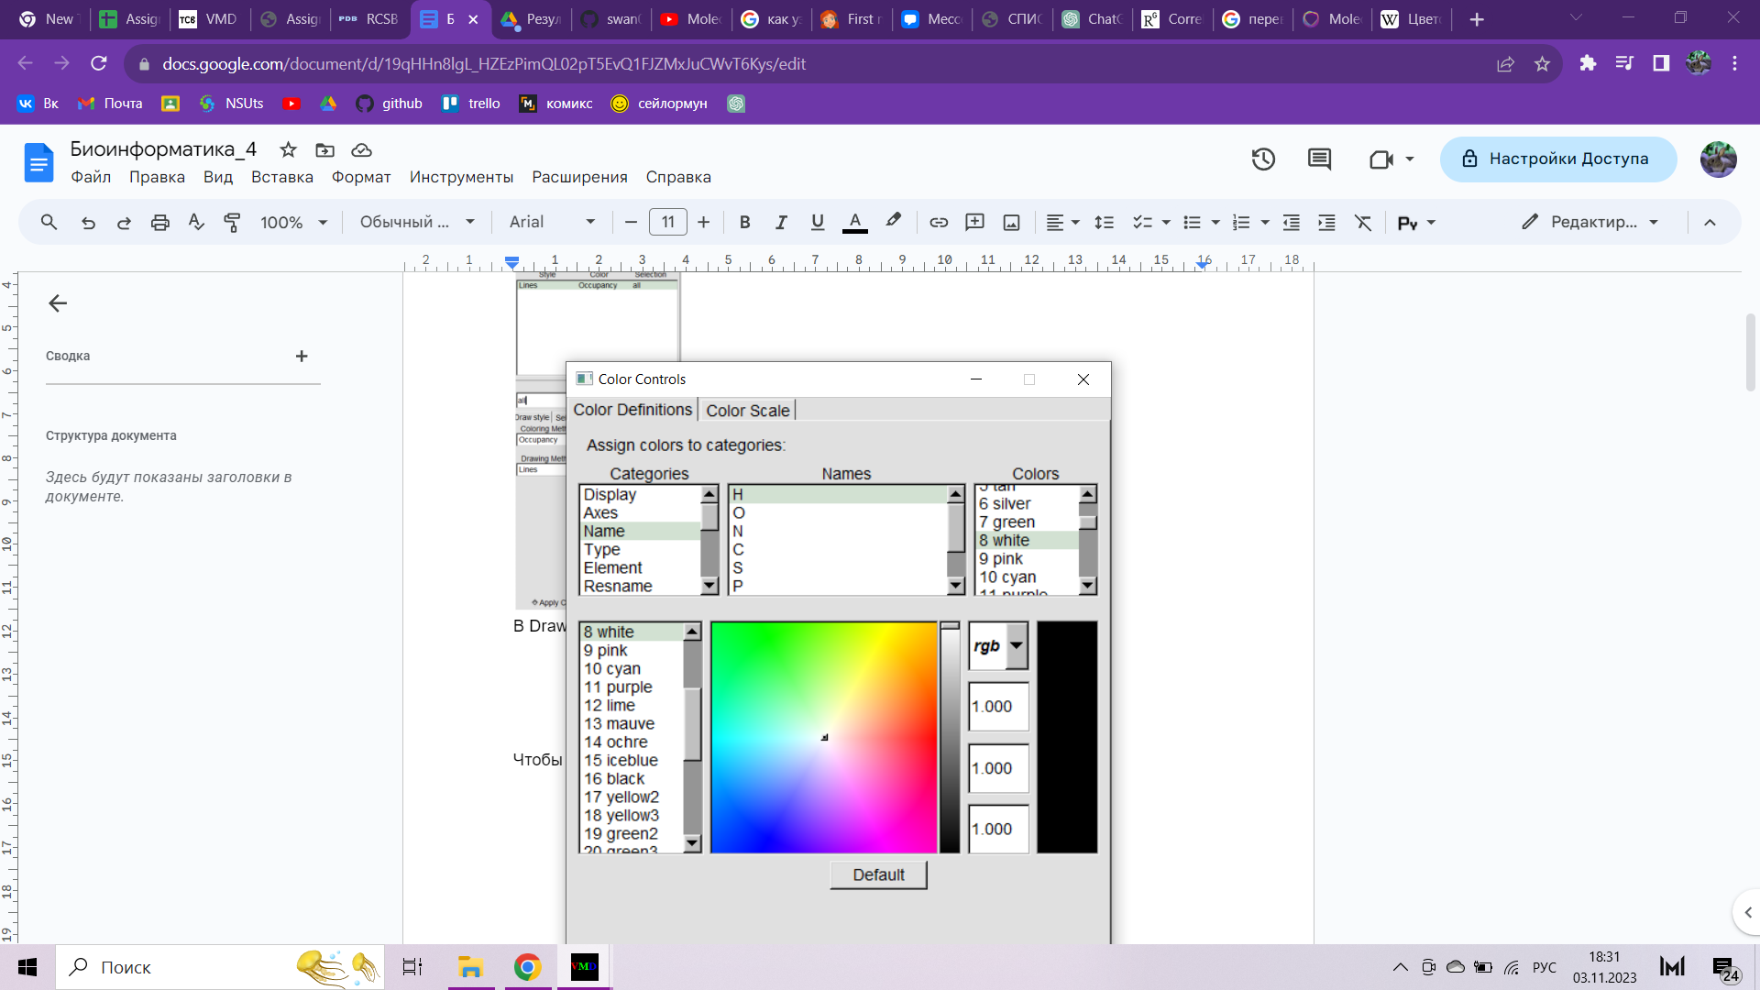

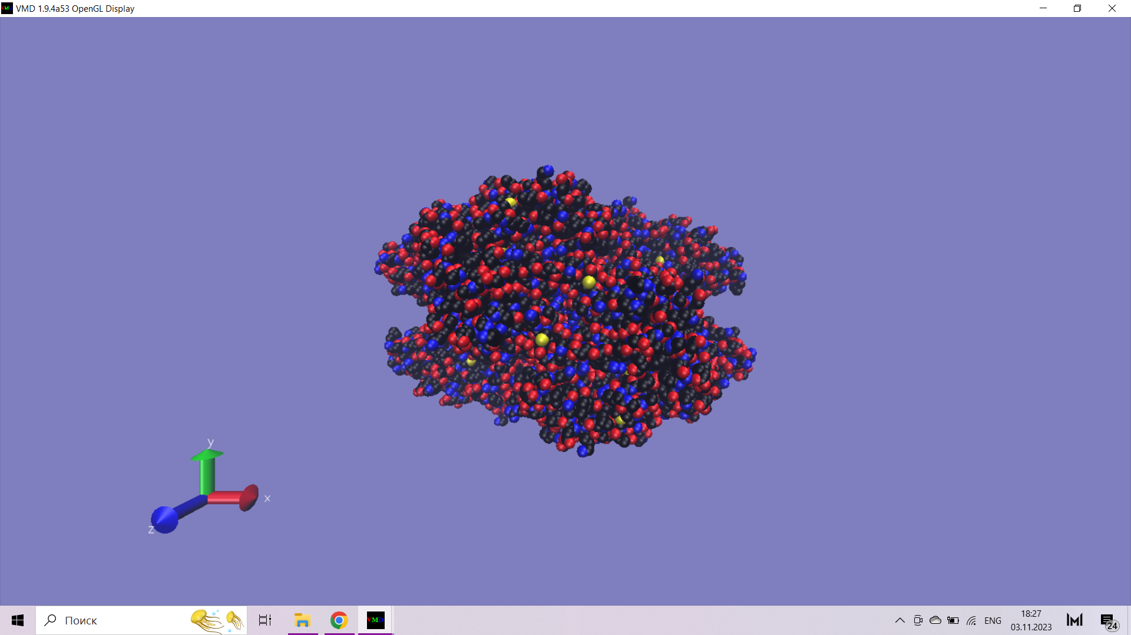

Чтобы раскрасить части белка в Color Controls настраиваем значения в Chains.

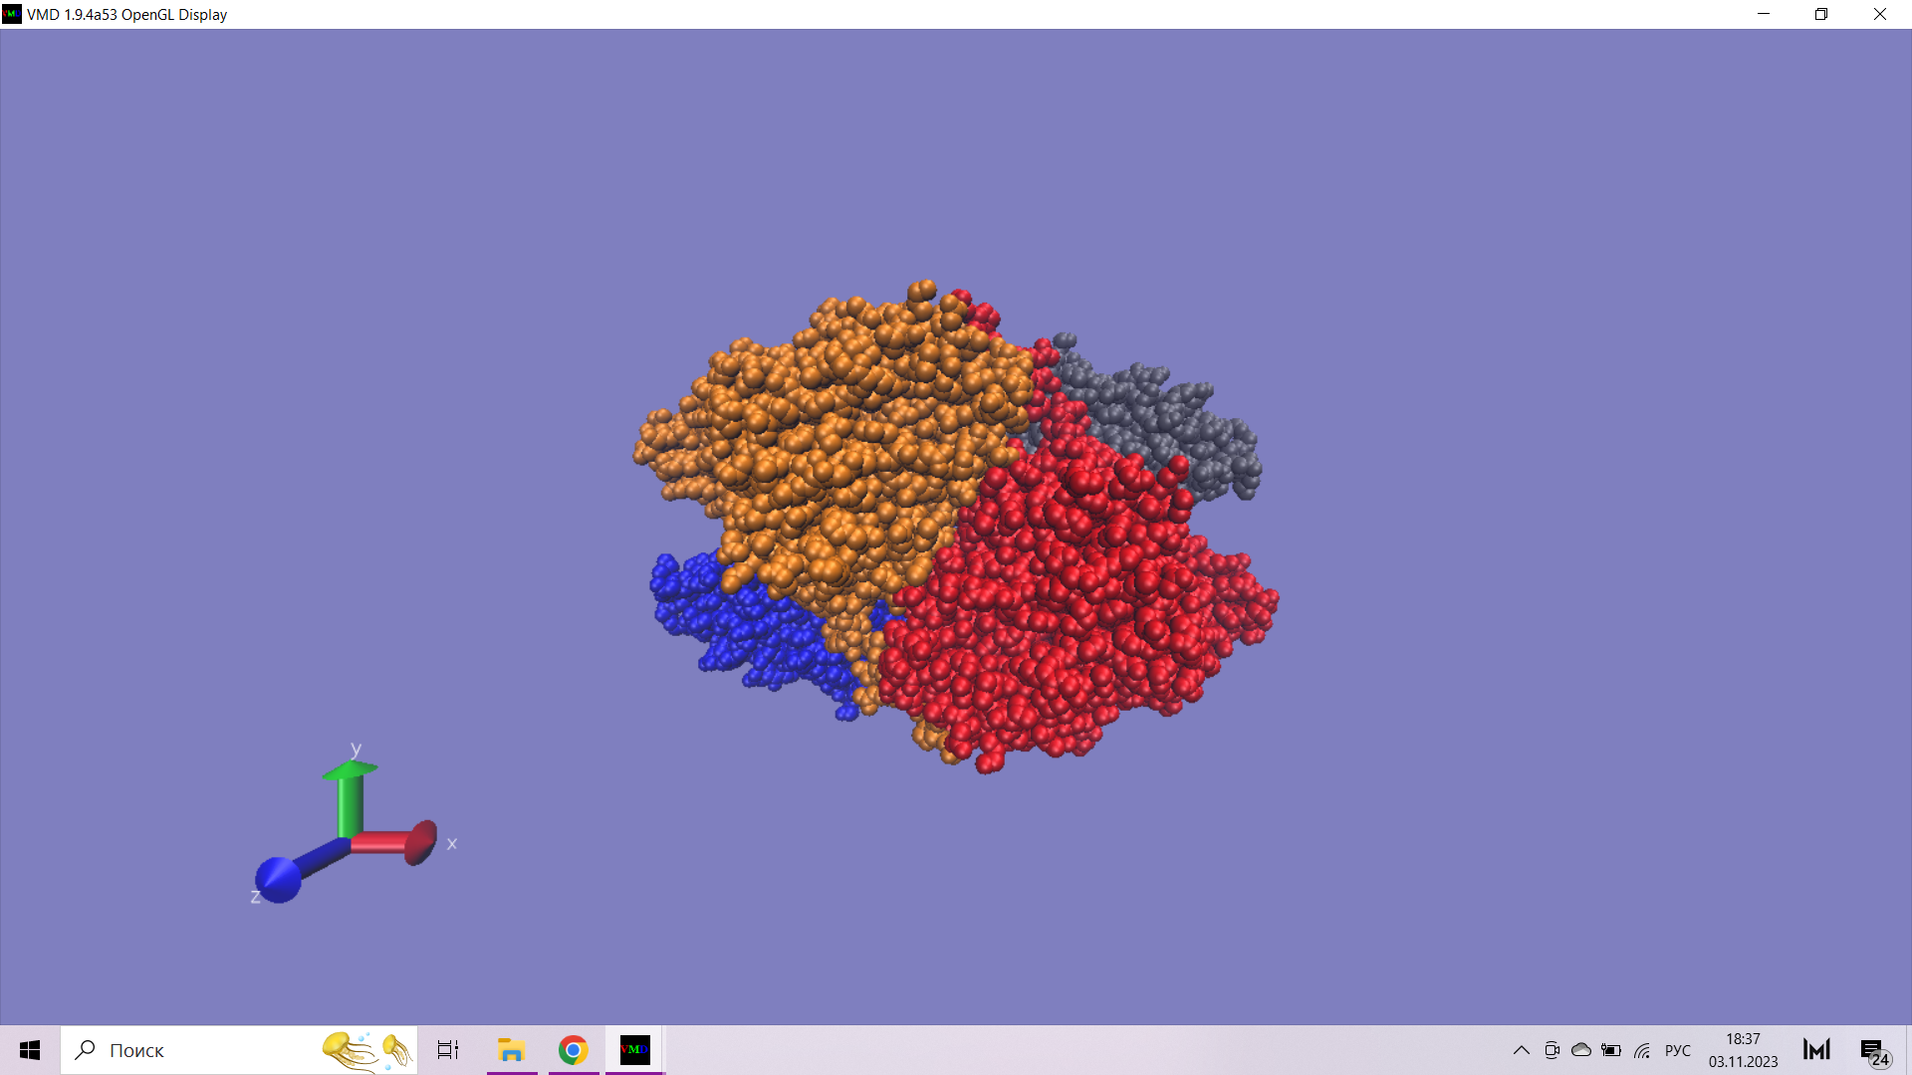

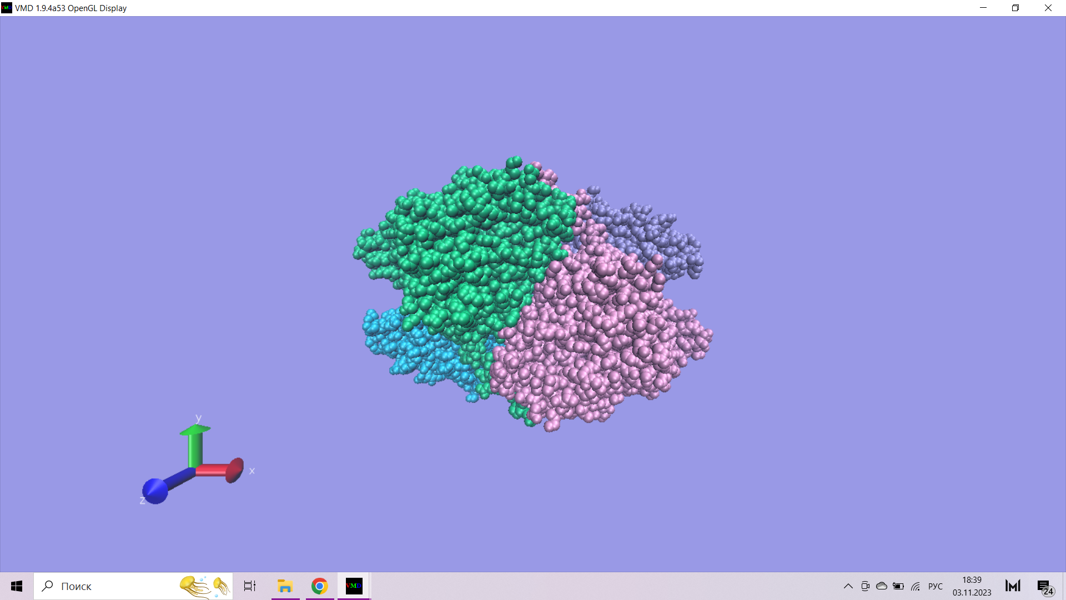

4. Изображение белка публикационного качества

